1.1-1.

Велосипедист движется равномерно и прямолинейно со скоростью v\*м\с. Написать программу, вычисляющую время в минутах, за которое он пройдёт s км.

Алг Найти время O(n) = 2+1+1 = 4

Нач

Ввод V, S

t = S/V

Вывод t

Кон

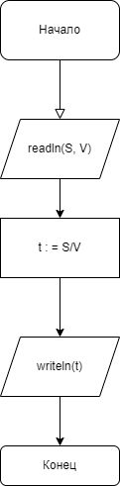

1.2-1.

Дан треугольник со сторонами a, b и c. Написать программу, вычисляющую угол между сторонами a и b

O(n) = 2+1+1 = 4

Алг Найти угол

Нач

Вещ u

Ввод цел a, b

u = a^2+c^2-b^2/2bc

Вывод u

Кон

1.4-1.

Даны числа a, b и c. Написать программу, вычисляющее их среднее гармоническое g =3/(1/a+1/b+1/c). Ответ вывести в виде: «Среднее гармоническое чисел a, b и c равно g.». Вместо буквенных обозначений должны стоять конкретные числа с точностью до 2-го знака после запятой. Перед запросом ввода с клавиатуры выводить подсказку.

O(n) = 1+3+1+1 = 6

Алг Среднее гармоническое чисел

Нач

Вещ g

Вывод «Ввести переменные a, b, c как конкретные числа с точностью до 2-го знака после запятой»

Ввод a, b, c

g = 3/(1/a+1/b+1/c)

Вывод g

Кон

3.1-1.

Последовательность чисел a0, a1, a2, . . . образуется по закону: a0 = 1, ak = k\*a(k-1)+1/k;

Написать программу, вычисляющую an для заданного номера n.

O(n) = 1+1+1 = 3

Алг Вычисление n

Нач

Вещ N

Ввод n

N = n\*a(n-1)+1/k

Вывод N

Кон

3.2-1.

Дано действительное число a. Написать программу, находящую такое наименьшее число n, что

1+1/2+1/3+. . . 1/n > a.